

**Thèmes :** B- Organisation et gestion des données

C- Grandeurs et mesures

**Objectifs visés :** Mener des calculs impliquant des grandeurs mesurables

Calculer des aires, des périmètres

Calculer des coûts

Résoudre des problèmes de pourcentage.

**Type de tâche :** Tâche intermédiaire

**Date :**

**Arthur et Zoé décident d’entreprendre des travaux dans leur maison et sur leur terrain dont les plans sont donnés en annexes.**

**Problématique : Quel budget Arthur et Zoé doivent-ils prévoir pour leurs travaux ?**

1. Ils veulent clôturer le terrain avec de la canisse en osier dont les caractéristiques sont données ci-dessous. Ils ont une barrière de 4 mètres de long.

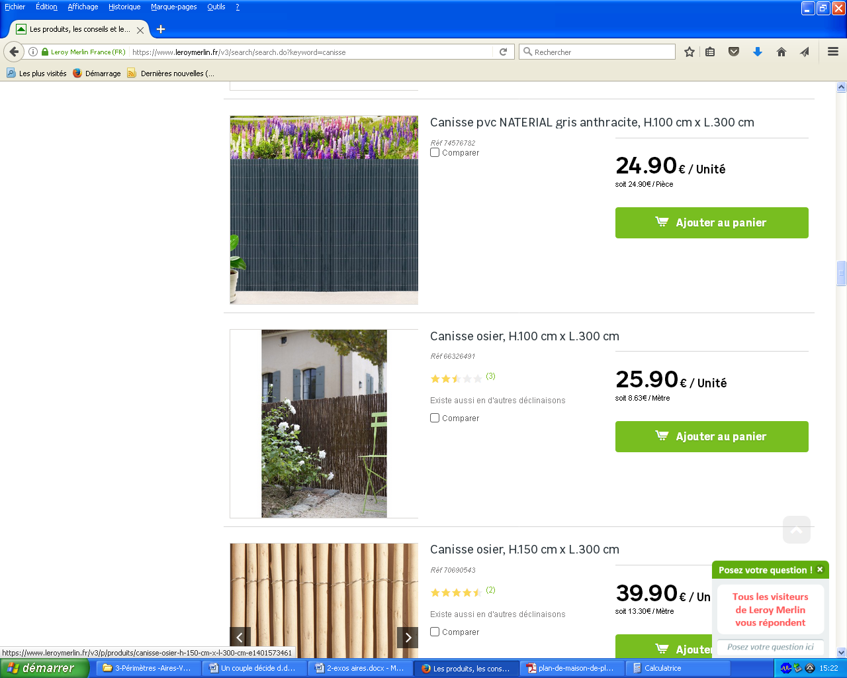

Sources : https://www.leroymerlin.fr/

1. Déterminer la longueur d’une unité de canisse. La convertir en mètre.

…………………………………………………………………………………………………………………

1. Calculer la longueur de canisse nécessaire en prenant appui sur le plan du terrain et des informations de l’énoncé.

……………………………………………………………………………………………………………………………………………………………………………………………………………………………………

1. En déduire le nombre d’unités de canisse nécessaire.

……………………………………………………………………………………………………………………………………………………………………………………………………………………………………

1. Calculer le coût de cette clôture.

………………………………………………………………………………………………………………………………………………………………………………………………………………………………………………………………………………………………………………………………………………………

1. Dans la chambre 1, Arthur et Zoé souhaitent poser du parquet contrecollé dont les caractéristiques sont données ci-dessous.

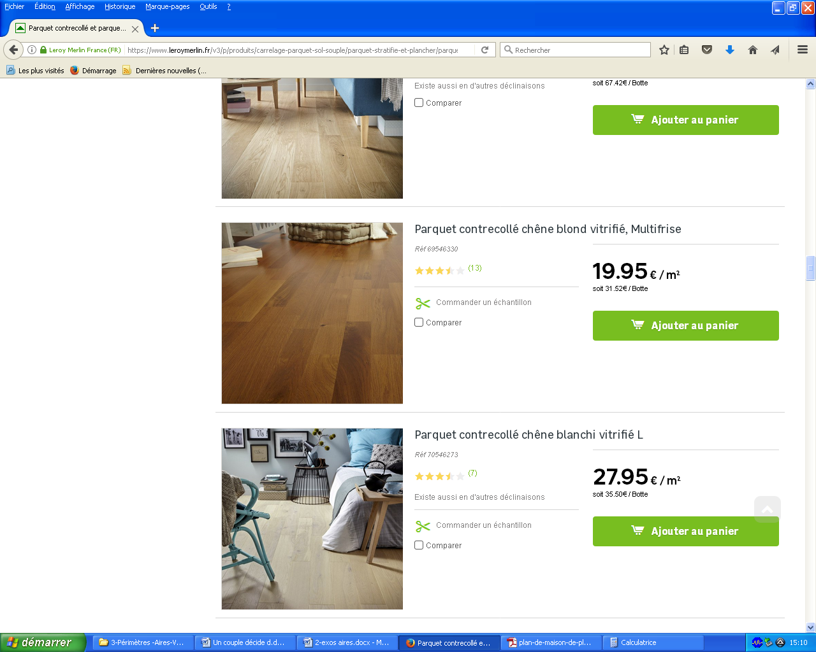

Sources : https://www.leroymerlin.fr/

1. Calculer la surface de la chambre 1 à l’aide de plan de la maison.

……………………………………………………………………………………………………………………………………………………………………………………………………………………………………

1. Calculer le coût du parquet pour cette chambre.

………………………………………………………………………………………………………………………………………………………………………………………………………………………………………………………………………………………………………………………………………………………

1. Dans la chambre 2, Arthur et Zoé souhaitent mettre des dalles PVC.

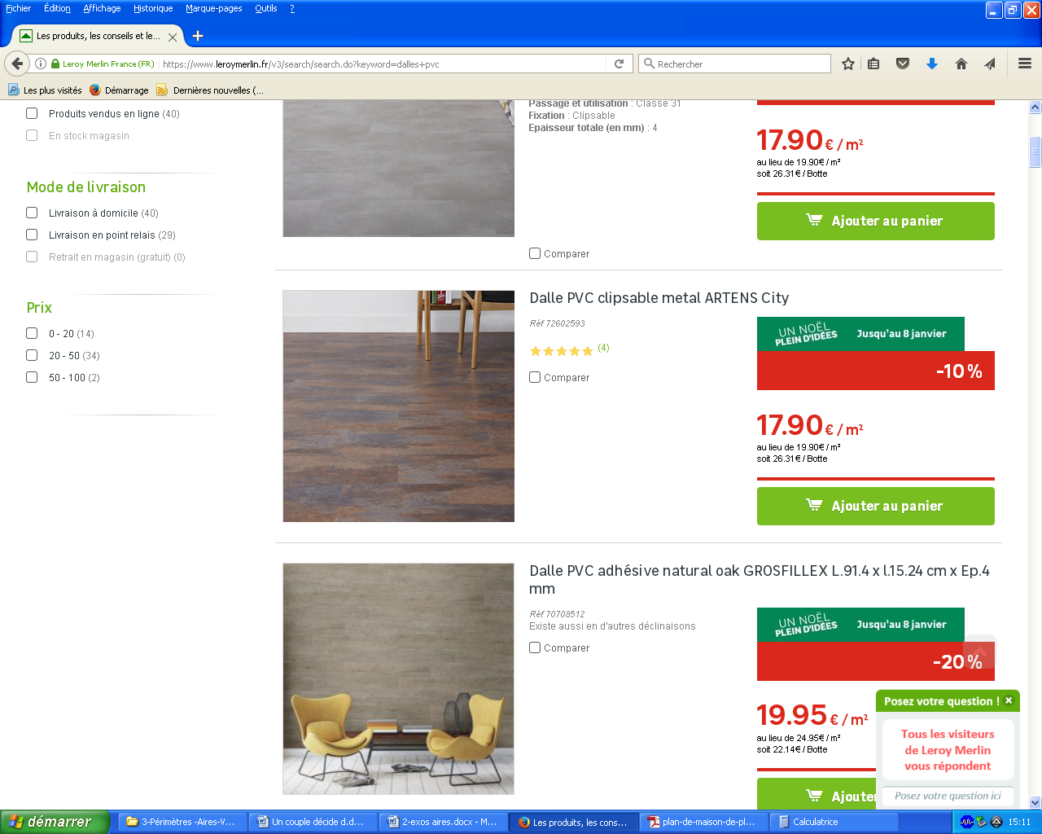

Sources : https://www.leroymerlin.fr/

1. Calculer la surface de cette chambre.

………………………………………………………………………………………………………………………………………………………………………………………………………………………………………………………………………………………………………………………………………………………

1. Calculer le coût des dalles PVC.

………………………………………………………………………………………………………………………………………………………………………………………………………………………………………………………………………………………………………………………………………………………

1. Dans les chambres 3 et 4, ils veulent poser de la moquette.

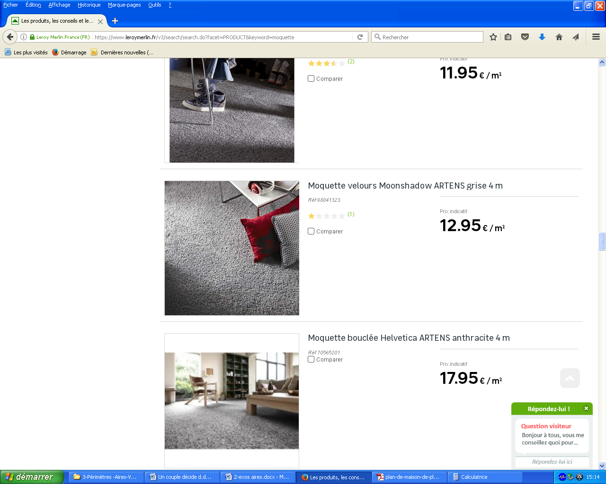

Sources : https://www.leroymerlin.fr/

Calculer le coût de la moquette.

……………………………………………………………………………………………………………………………………………………………………………………………………………………………………………………………………………………………………………………………………………………………………………………………………………………………………………………………………………………………………………………………………………………………………………………………

1. En déduire le montant total des différents matériaux.

………………………………………………………………………………………………………………………………………………………………………………………………………………………………………………………………………………………………………………………………………………………

1. Compte tenu de leur facture, Arthur et Zoé ont obtenu du magasin une remise de 7 % sur le montant total des matériaux. Calculer le coût total des matériaux après remise.

………………………………………………………………………………………………………………………………………………………………………………………………………………………………………………………………………………………………………………………………………………………

1. L’artisan qui va faire l’ensemble des travaux a prévu 75 heures de travail. Son tarif s’élève à 25,47 € de l’heure. Mais il leur fait une remise de 5%. En déduire le coût de la main d’œuvre.

………………………………………………………………………………………………………………………………………………………………………………………………………………………………………………………………………………………………………………………………………………………………………………………………………………………………………………………………………………………………………………………………………………………………………………………………………………………………………………………………………………………………………………

1. Répondre à la problématique en justifiant la réponse.

………………………………………………………………………………………………………………………………………………………………………………………………………………………………………………………………………………………………………………………………………………………

**Annexes**

**Plan du terrain**

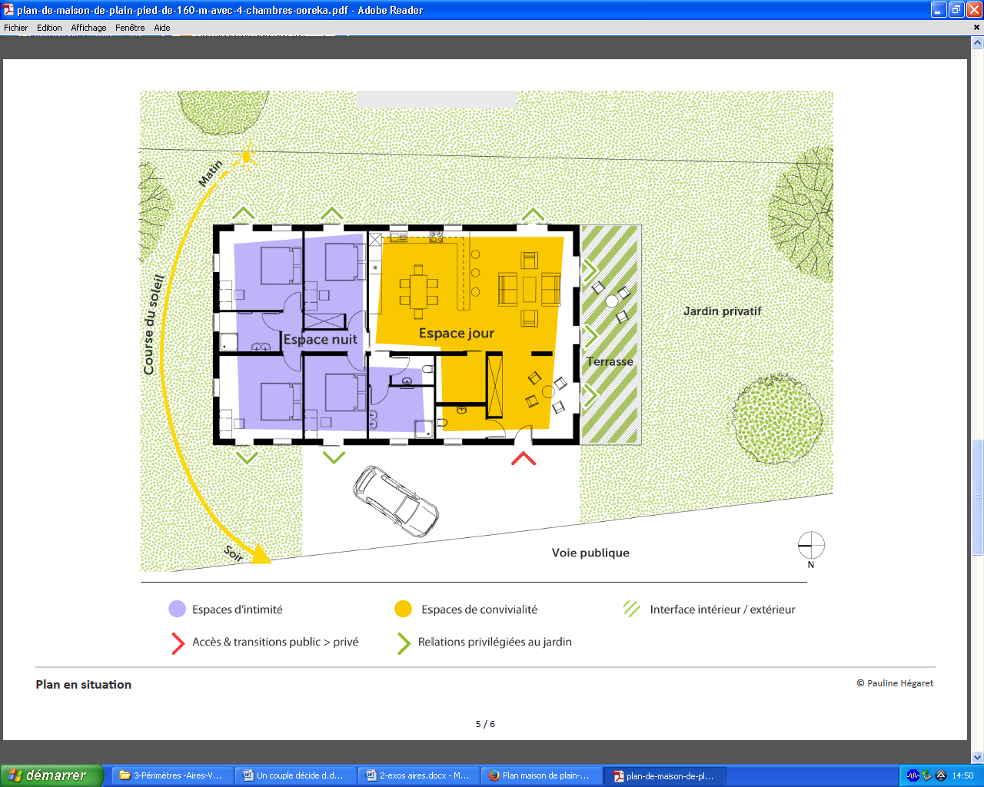

**52 m**

**21 m**

**55 m**

**26 m**

**Plan de la maison**

1

2

3

4

**5 m**

**2,5 m**

**4 m**

**4,5 m**

**3 m**

